Влияние тонкого слоя оксида графена на характеристики твердотельных ионоселективных электродов
Анучин Н.М., Ржевская А.В.
Студент, аспирант
Московский Государственный Университет им. М.В. Ломоносова,
Химический факультет, Москва, Россия
E-mail: niko-anuchin@yandex.ru
Ионометрия с использованием твердотельных сенсоров является одним из активно развивающихся направлений электроаналитической химии. Потенциометрические сенсоры на основе печатных электродов просты в изготовлении, сравнительно дешевы, миниатюрны и представляют удачную альтернативу многим более сложным и дорогостоящим аналитическим методам.
В качестве электродноактивных компонентов могут быть использованы ионные жидкости (ИЖ) – органические соли, температура плавления которых ниже 100 ⁰C. В свою очередь, ИЖ, которые плавятся чуть выше комнатной температуры, называют низкоплавкими ионными материалами. Они обладают комплексом свойств, таких как гидрофобность, ионная проводимость, ионообменные свойства, необходимых при конструировании ионоселективных электродов (ИСЭ).
Для улучшения характеристик твердотельного ИСЭ, таких как время отклика, воспроизводимость и стабильность потенциала, в данной работе использовали оксид графена (ОГ) в качестве промежуточного слоя между индикаторной поверхностью печатного электрода и слоем электродноактивного вещества. ОГ - широкозонный прозрачный полупроводник, хорошо диспергируется в воде, что дает возможность получать равномерные слои ОГ на подложке методом накапывания (рис.1). Кроме того, восстановленный ОГ обладает высокой электронной проводимостью и может обеспечивать плавный переход от ионной проводимости в ионочувствительной мембране к электронной проводимости в токоотводе ИСЭ.
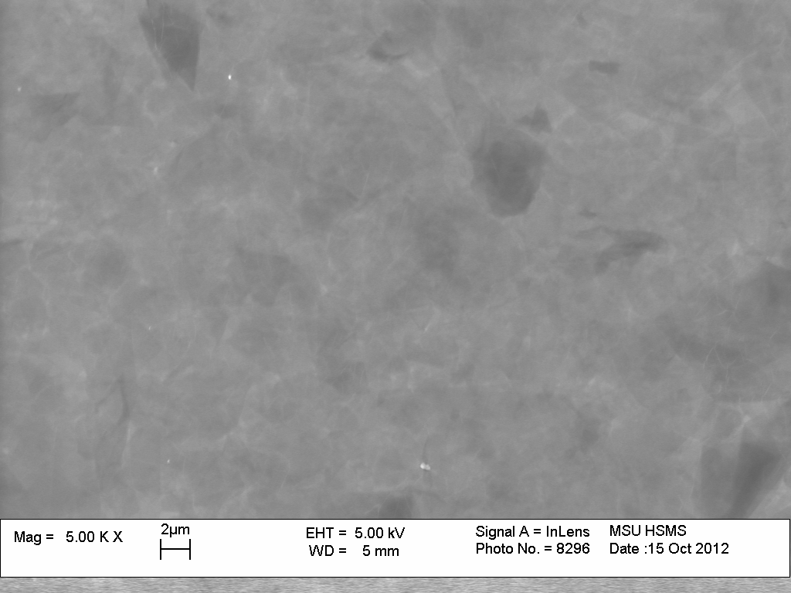
Рис.1. Микрофотография оксида графена, полученная методом растровой электронной микроскопии.
Целью настоящей работы является изучение влияния слоёв оксида графена, нанесенных на поверхность планарного печатного электрода, на электрохимические характеристики сенсора.
Процедура изготовления сенсора:
- нанесение ОГ на индикаторную поверхность печатного электрода, последующее восстановление ОГ на одном из образцов;
- модифицирование рабочей поверхности электрода ионной жидкостью
Проведено сравнение характеристик ИСЭ с мембраной на основе ИЖ, бромида 1,3-дигексадецилимидазолия, полученных без ОГ и с использованием ОГ и восстановленного оксида графена (ВОГ).

